SPOROČILO ZA JAVNOST

LEKARNA LJUBLJANA ORGANIZIRALA 7. FESTIVAL ZDRAVJA

Ljubljana, 3. september – Lekarna Ljubljana je po dveh letih premora zaradi ukrepov, vezanih na preprečevanje širjenja okužb z novim koronavirusom, na Kongresnem trgu v Ljubljani organizirala že 7. Festival zdravja. Tudi letos so obiskovalce pritegnile brezplačne meritve in strokovni nasveti za zdravo življenje, dogodek pa so obeležile tudi zanimive dejavnosti za otroke ter pester športni in kulturni program. S tem Lekarna Ljubljana sledi svojemu poslanstvu promocije zdravja v najširšem pomenu te besede.

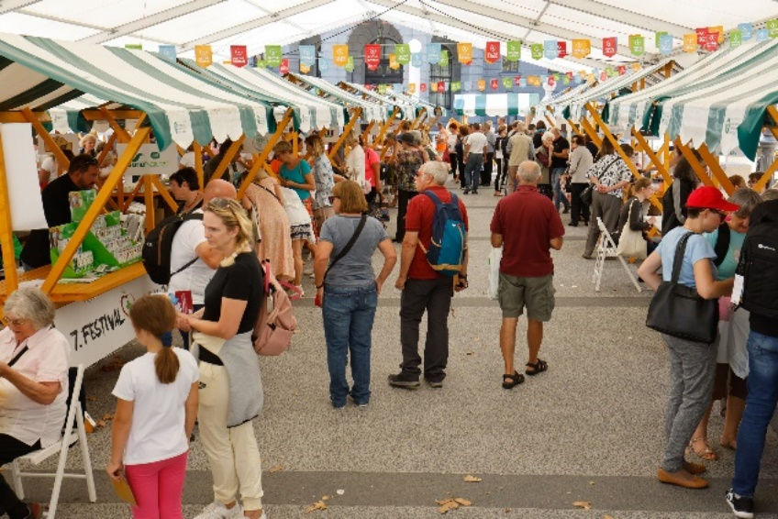
Sestavni del filozofije Lekarne Ljubljana je tudi družbeno odgovorno ravnanje, ki posega v vse pore družbe oziroma lokalne skupnosti. Javna služba, ki jo Lekarna Ljubljana opravlja, je tudi promocija zdravja v najširšem pomenu in spodbujanje preventive. Zato od leta 2014 dalje organizira Festival zdravja, kjer je zagotovljen brezplačen dostop do znanja in storitev vsem, ki jih potrebujejo.

Letošnji festival je ponovno potekal na Kongresnem trgu in v parku Zvezda, obiskalo pa ga je več kot 7.000 ljudi. Namen festivala je ostal enak kot doslej: druženje vseh generacij, ki se zavedajo pomena zdravega načina življenja in pridobivanje dodatnih informacij s tega področja.

Obiskovalci so lahko obiskali številne preventivne meritve in svetovanja, kot so pregled uporabe zdravil, meritve venskega pretoka, krvnega tlaka, glukoze v krvi, primernosti drže in telesne sestave, pregled kože in številne druge. Na stojnicah so bili predstavljeni tudi raznoliki izdelki za ohranjanje zdravja in dobrega počutja. Na dogodku so sodelovala številna društva in ostale organizacije, ki delujejo na področju preventive in zdravja.

Festival je bil letos obarvan tudi športno – potekala je vadba za celotno telo s Patricio Pangeršič, poučevanje hoje po vrvi, poligon spretnostne vožnje s kolesom, meritve za preverjanje telesnih zmogljivosti in športni poligon za preizkus športnih sposobnosti.

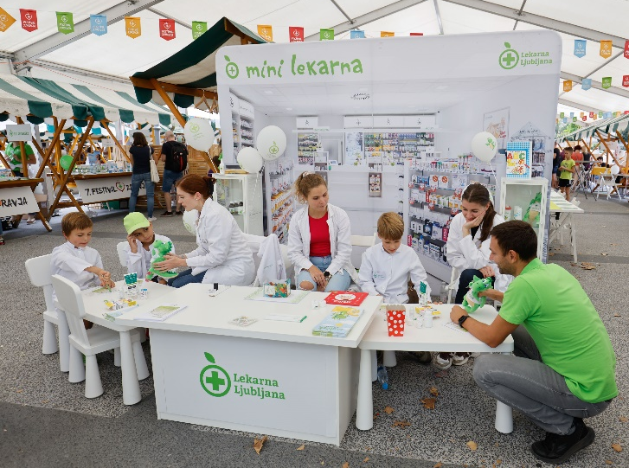
Aktivnosti ni zmanjkalo niti za najmlajše – mini Planica s Špelo Rogelj, jahanje konja, poslikava obraza, mini lekarna za spoznavanje dela lekarnarja, knjižnica pod krošnjami, obisk maskote zmajčka Malčka in številne druge zabavne dejavnosti.

Pester program je razveselil tudi vse ljubitelje glasbe – prisotne so zabavali skupina Batista Cadillac ter štipendistki Mestne občine Ljubljana Eva Vene s spremljavo Jureta Berganta in Alya Elouissi s spremljavo Sama Hudeta.

Na uradnem delu sta obiskovalce nagovorila direktor Lekarne Ljubljana dr. Marjan Sedej in podžupan Mestne občine Ljubljana g. Dejan Crnek.

»Naše lekarne že dolgo niso več prostor, kamor bi ljudje prišli le po najnujnejša zdravila ter nasvete o njihovi pravilni in varni uporabi. Vedno bolj pomembna postaja predvsem skrb za preventivno ravnanje, ljudi pa vedno bolj zanima, kaj lahko sami storijo za svoje zdravje. Ravno to je rdeča nit našega Festivala zdravja, s katerim se želimo še bolj približati skupnosti, ki nam zaupa že več kot sedemdeset let,« je povedal direktor Lekarne Ljubljana dr. Marjan Sedej. Poudaril je tudi, da se lekarniška dejavnost sooča z mankom kadra, predvsem farmacevtov, vendar se v Lekarni Ljubljana trudijo zagotavljati strokovno in celovito obravnavo vseh uporabnikov ter nuditi čim boljši dostop do lekarniških storitev. Ob tej priložnosti se je zato vsem sodelavcem zahvalil za njihovo predano delo.

Dogodek je imel tudi letos dobrodelno noto - Lekarna Ljubljana in LL Grosist sta 47 javnim osnovnim šolam iz Mestne občine Ljubljana podelila donacijo v skupni vrednosti 23.500 € za šolske sklade omenjenih šol. Donacijo sta prevzeli mag. Mateja Urbančič Jelovšek, vodja Aktiva ljubljanskih ravnateljev in ravnateljic OŠ Majde Vrhovnik, in ga. Marija Fabčič, vodja oddelka za predšolsko vzgojo in izobraževanje MOL, ter ob tem izpostavili pomen takih donacij predvsem za otroke iz socialno ranljivih družin.

